- ПАСПОРТНАЯ ИНФОРМАЦИЯ
статус «Краевая инновационная площадка» присвоен в 2015 году
1. | Юридическое название организации | Муниципальное бюджетное дошкольное образовательное учреждение муниципального образования город Краснодар «Центр развития ребёнка – детский сад № 100»
2. | Учредитель | Муниципальное образование город Краснодар, в лице администрации муниципального образования город Краснодар
3 | Юридический адрес | 350005, Российская Федерация, Краснодарский край, город Краснодар, Прикубанский внутригородской округ, ул. Дзержинского, 100/2.
4 | ФИО руководителя | Золотарева Оксана Валерьевна
5 | Телефон, факс,  е-mail | (861)992-22-32, 992-22-33  е-mail: detsad100@kubannet.ru,
6 | Сайт организации | адрес WEB-сайта: ds100.centerstart.ru
7 | Ссылка на раздел на сайте, посвященный проекту | http://ds100.centerstart.ru/node/739

- Измерение и оценка качества инновации.
Педагогическая эффективность и социальная значимость инновационной деятельности определяются использованием системы целевых показателей. На основе определения формулировки экологического самосознания были выделены его компоненты и критерии (Таблица 1).
Таблица 1.Компоненты и их критерии экологического самообразования
Компонент | Критериальные показатели
Познавательный  (когнитивный) компонент | Характеризуется наличием представлений ребенка об окружающем мире и отношением к себе и окружающим, проявляется в осознанности, полноте представлений о том, что окружающий мир является культурной ценностью общества.
Эмоционально-мотивационный компонент | Отражает насыщенность детской деятельности эмоциональными реакциями, познавательным интересом и самостоятельностью, проявляется в сопричастности ребенка к окружающему его миру, в наличии положительных эмоциональных проявлений по отношению к окружающему миру в познании законов развития природы
Поведенческо–деятельностный компонент | Характеризуется отражением в деятельности ребенка представлений об окружающем мире, обогащенных новыми знаниями и личностным опытом, проявляется в сформированности ценностного отношения дошкольника к окружающему миру, саморегуляции своего поведения в природе
Эти три компонента неразрывны: чтобы научить детей правильно относится к миру природы, необходимо дать им определенные знания о живой и неживой природе. На основе имеющихся знаний формируется осознанно правильное отношение к окружающему миру. Отсюда следует, что диагностику экологического самосознания дошкольников необходимо проводить с учетом их возрастных особенностей.
Таблица 2. Показатели уровня компетентности детей в области экологического самосознания
Критерий | Показатель | Диагностическая методика
Познавательный  (когнитивный) компонент | Умение объяснять экологические зависимости, устанавливать связи и взаимодействия человека с природой. | 1. «Беседа по картинкам»;  Дидактическая игра «Что нужно делать, чтобы растение было красивым?»  3. Экологическое отношение к миру природы  4. Чтение художественной литературы, беседы, просмотр документальных фильмов о природе родного края.  - Игры «Ветер дует на…», «Имя и движение», «Передай маску», «Профессия», «Моя семья», «Волшебный базар»; беседы с детьми.
 | Умение ухаживать за растениями в уголке природы.
 | Представления ребенка о различных природных объектах (воздух, вода, почва). Знания о жизни на земле, в земле, в воде, в воздухе.
 | Знания о растительности леса, луга, сада, поля.
 | Знания о птицах, домашних и диких животных, Красной книге.
 | Знания о природе родного края.
Эмоционально-мотивационный компонент | Проявление чувств в процессе восприятия аудио и видео материала. | 1.Методика «Секретный разговор» (автор И. В. Цветкова)  2. Методика «Картинная галерея»  3. Методика «Радости и огорчения»  4. Метод наблюдения.  - Игры: «Прогноз погоды», «Доброе животное» Упражнения: «Дружба начинается с улыбки», «Я страшилок не боюсь, в кого хочешь - превращусь», «У страха глаза велики»; упражнение «Закончи предложение»; тренинги эмоций, релаксация.
 | Умение образно выражать в слове свои чувства, состояние.
 | Способность откликаться на происходящие события.
Поведенческо-деятельностный компонент | Сформированность представлений о рациональном взаимодействии человека с природой. | 1. «Человек и природа. В чем их различие?»;  2. «Потребности человека»  3. «Забота о природе»  4. Методика «Удивительная прогулка»  5. Методика «Лес благодарит и сердится»  6. Анкетирование родителей.  7. Метод наблюдения.  - Игры: «Попроси игрушку», «Обзывалки», «Клеевой дождик», «Хвасталки»; Упражнения: «Послушать тишину», «Костер»; проигрывание проблемных ситуаций; релаксация
 | Сформированность представлений о допустимых и недопустимых действиях в природе.
 | Сформированность природоохранной деятельности.
 | Умение оценивать результаты взаимодействия человека с природой.
 | Навыки конструктивного взаимодействия со взрослыми и сверстниками.
 | Способность быстро адаптироваться в различных ситуациях.
 | Адекватные поведенческие реакции.
 | Способность к нестандартному (креативному) решению экологической направленности.
 | Проявление инициативности, самостоятельности в решении моделированных проблемных ситуаций.
 | Умение делать выводы и умозаключения.
Мы считаем, что только комплексное развитие всех компонентов позволит ребенку адекватно взаимодействовать, воспринимать и оценивать субъективную и объективную реальность, а также ориентироваться, принимать самостоятельные решения и нести ответственность за них, вступать в определенные отношения с другими людьми и природой.

- Результативность.
Для определения познавательного (когнитивного) компонента детей использовались методики: «Беседа по картинкам», дидактическая игра «Что нужно делать, чтобы растение было красивым?», «Экологическое отношение к миру природы», а также чтение художественной литературы, беседы, просмотр документальных фильмов о природе родного края. Игры «Ветер дует на…», «Имя и движение», «Передай маску», «Профессия», «Моя семья», «Волшебный базар»; беседы с детьми.
Развитие эмоционально-мотивационного компонента мы выявляли, используя следующие методики: «Секретный разговор» (автор И. В. Цветкова), методика «Картинная галерея», методика «Радости и огорчения». Наблюдение за детьми на прогулке. Игры: «Прогноз погоды», «Доброе животное». Упражнения: «Дружба начинается с улыбки», «Я страшилок не боюсь, в кого хочешь - превращусь», «У страха глаза велики»; упражнение «Закончи предложение»; тренинги эмоций, релаксация.
Проводя систематическую работу, можно добиться того, что старшие дошкольники будут понимать истинное значение природы для жизни человека и необходимость ее защиты и охраны.
Поведенческо-деятельностный компонент можно исследовать при помощи следующих диагностических методик: «Человек и природа. В чем их различие?», «Потребности человека», «Забота о природе», «Удивительная прогулка», «Лес благодарит и сердится». Игры: «Попроси игрушку», «Обзывалки», «Клеевой дождик», «Хвасталки»; Упражнения: «Послушать тишину», «Костер»; проигрывание проблемных ситуаций; релаксация. Анкетирование родителей. Наблюдение за детьми во время прогулки и самостоятельной деятельности.
Сбор информации, отслеживание развития ребенка и проектирование образовательного процесса на основании полученных результатов диагностики проводили педагоги посредством вышеперечисленных средств. Полученные данные не являются показателями развития детей, а служат индикатором направленности педагогического воздействия на выявление тех способов, методов и форм, с помощью которых взрослый поможет ребенку преодолеть проблемы в освоении материала и приобрести первоначальный опыт изучения и взаимодействия с окружающим миром.
Исследование проводилось в сентябре 2016 г. (первичное), в сентябре 2017 г. (промежуточное), итоговое (контрольное) в апреле 2018 г. в двух группах – контрольной (К) и экспериментальной (Э), участвующих в инновационной деятельности. Полученные результаты представлены в таблице 3 и диаграммах 1, 2, 3, 4.

Таблица 3. Результаты мониторинга уровня компетентности детей в области экологического самосознания.
Критерии | 2015-2016 учебный год |  | 2016-2017 учебный год |  | 2017-2018 учебный год
 | Э | К | Э | К | Э | К
Познавательный  (когнитивный) компонент | 76% | 76% | 92% | 80% | 100% | 92%
Эмоционально-мотивационный компонент | 68% | 68% | 92% | 76% | 96% | 84%
Поведенческо-деятельностный компонент | 48% | 48% | 72% | 56% | 96% | 72%
Уровень сформированности экологического самосознания | 64% | 64% | 85% | 71% | 97% | 83%
Результаты мониторинга представлены в процентах как среднее арифметическое по показателям внутри каждого критерия.
Диаграмма 1. Динамика познавательного (когнитивного) компонента развития детей в
области экологического самосознания.

Диаграмма 2. Динамика эмоционально-мотивационного компонента развития детей в области экологического самосознания.

Диаграмма 3. Динамика поведенческо-деятельностного компонента развития детей в области экологического самосознания.

Диаграмма 4. Динамика развития экологического самосознания у детей дошкольного возраста.

Из диаграмм видно, что во время первичного исследования дети обеих групп (контрольной и экспериментальной) имеют примерно одинаковые значения. Итоговое исследование показало динамику освоения детьми экспериментальной группы знаний и умений, формирования у них экологически правильного поведения, эмоционально-ценностного отношения к окружающему миру. Полученные результаты позволяют констатировать наличие определенной устойчивости положительных результатов.
Созданные и апробированные авторские программы, методические пособия по экологическому воспитанию детей дошкольного возраста с рекомендациями по использованию игровых методов, интеграции образовательных направлений, позволяющие одновременно решать экологические, музыкальные, образовательные и воспитательные задачи, внедрены в работу дошкольной организации и получили распространение среди педагогической общественности в системе дошкольного образования города Краснодара и Краснодарского края:
- дополнительная общеразвивающая программа «Почему, зачем и как?» по экологическому воспитанию детей старшего дошкольного возраста средствами познавательно-исследовательской деятельности с системой креативно-исследовательских образовательных ситуаций для детей 5-7 лет с использованием технологии проблемного обучения, детской цифровой лаборатории и лабораторного оборудования http://ds100.centerstart.ru/node/970;
- методическое пособие по художественно-эстетическому развитию «Мир природы» http://ds100.centerstart.ru/node/970;
- программа «Родник здоровья» - с методическими рекомендациями по организации воспитательно-образовательной работы ДОО в летний период по различным тематическим площадкам, сочетающих в себе задачи оздоровления и творческого, познавательного, художественно-эстетического развития http://ds100.centerstart.ru/node/970;
- программа «Территория здоровья» включающая в себя план работы тематической площадки на летний оздоровительный период по всем возрастным группам, физкультурные досуги и мероприятия, дидактические игры и познавательные мероприятия, позволяющие развивать умение наблюдать за состоянием своего организма, понимать, какую пользу несет здоровью движение, закаливание, здоровое питание http://ds100.centerstart.ru/node/970,
- сборник авторских программ и методических пособий по экологическому воспитанию в области познавательного, художественно-эстетического и социально-коммуникативного развития;
- пособие по экологическому воспитанию детей дошкольного возраста в области познавательного развития «Сборник экологических проектов», многогранность видов деятельности с детьми их взаимосвязь и системность проведения позволяют повысить экологическую воспитанность ребёнка-дошкольника http://ds100.centerstart.ru/node/970;
- методическое пособие по экологическому воспитанию для детей старшего дошкольного возраста «Вода – источник жизни». В сборнике представлен перспективный план работы по экологическому проекту, механизм его реализации, конспекты деятельности, циклы наблюдений, опытов и экспериментов, пособие включает в себя сказки, загадки, стихи, развлечения которые стимулируют интерес детей к природе и природным явлениям http://ds100.centerstart.ru/node/970.
Проведенная образовательная деятельность позволила представить результаты в области экологического воспитания дошкольников и обеспечить традиционное участие детей дошкольной организации в международном игровом конкурсе по естествознанию «Человек и природа» в феврале и ноябре 2018 года.
В конкурсе приняло участие 99 дошкольников из подготовительных к школе групп, их конкурсные работы получили наиболее высокие баллы, предусмотренные в оценке экологических знаний детей младшего возраста.
В режиме электронной летописи систематически были представлены заметки и фотографии, видеоматериалы образовательных событий http://ds100.centerstart.ru/node/918, http://ds100.centerstart.ru/node/909 http://ds100.centerstart.ru/node/855 http://ds100.centerstart.ru/node/813
http://ds100.centerstart.ru/node/777 http://ds100.centerstart.ru/node/755

- Организация сетевого взаимодействия.
В рамках сетевого взаимодействия заключены договора о распространении опыта инновационной деятельности:
МБДОУ МО г. Краснодар «Детский сад № 75» | 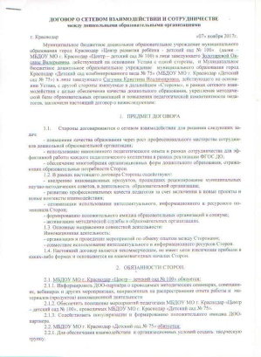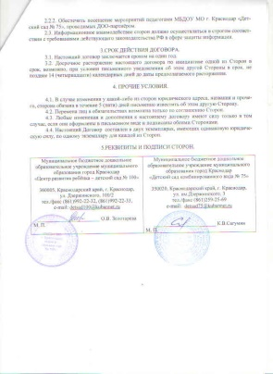
МБДОУ МО г. Краснодар «Детский сад № 85» | 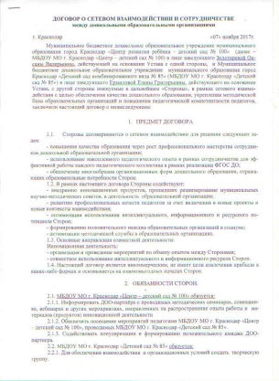  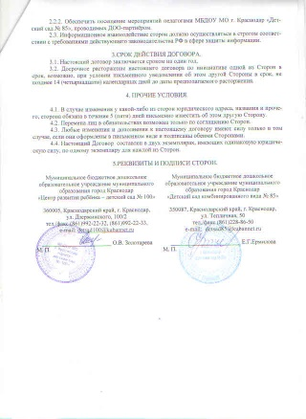
МБДОУ МО  г. Краснодар «Детский сад № 196» | 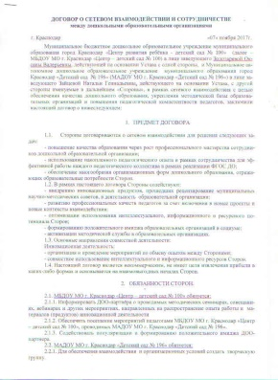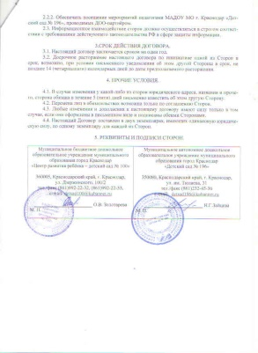
МБДОУ МО  г. Краснодар «Центр – детский сад № 221» | 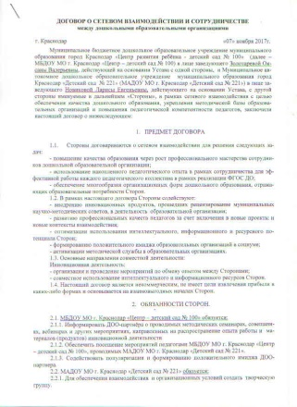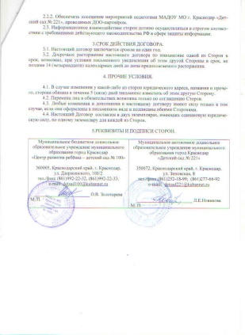
ЧДОУ МО «ЦРР - детский сад № 203 «Берёзка» | 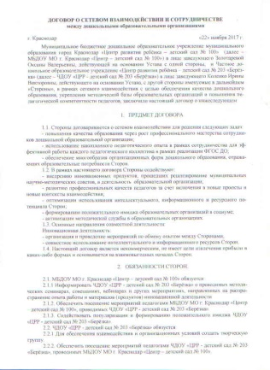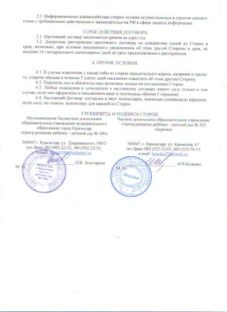
Муниципальное бюджетное дошкольное образовательное учреждение детский сад общеразвивающего вида № 11 «Светлячок» муниципального образования Тимашевский район | 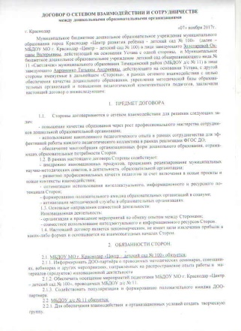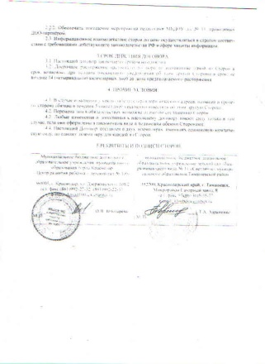
МАОУ СОШ № 96 | 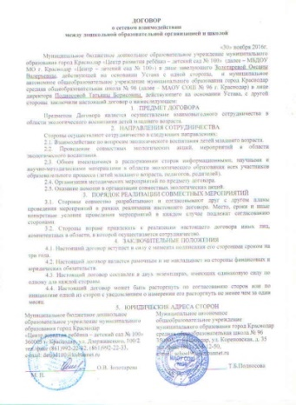
Активное участие в реализации инновационного проекта в качестве партнеров принимают родители наших воспитанников. В ДОО разработан и эффективно осуществляется план взаимодействия с родителями в рамках функционирования родительского клуба «Экология воспитания».

- Апробация и диссеминация результатов инновационной деятельности.
Результаты инновационной деятельности за отчетный период были освещены на различных уровнях: международном, всероссийском, региональном и городском. Основные из них:
№ | Название мероприятия, место проведения, дата | Тема | Ф.И.О.  участника
1 | Всероссийской научно-практической конференции с международным участием «Актуальные проблемы педагогики, психологии, образования» г. Прокопьевск, 2015г. | «Формирование экологического самосознания дошкольников в совместной креативно-исследовательской деятельности» | Аронова Е.Ю., Золотарева О.В.
2 | Краевое зональное совещание по теме: «Реализация регионального компонента в ДОО»:  1. Презентация проекта инновационной деятельности 2. Мастер-класс  ГБОУ ДПО «Институт развития образования» Краснодарского края, март-апрель 2016 г. | 1. «Формирование экологического самосознания дошкольников в совместной креативно-исследовательской деятельности»  2. «Путешествие в экологию» | Петерсон Г.Ю.  Ираклионовой Л.А.
3 | II краевая конференции «Опыт, инновации и перспективы организации исследовательской деятельности дошкольников и учащихся», ГБОУ ДПО «Институт развития образования» Краснодарского края, октябрь 2017 г. | «Современные подходы к организации исследовательской деятельности в процессе экологического воспитания дошкольников» | Петерсон Г.Ю.
4 | Выступление на международной научно-практическая конференции «Современные ценности дошкольного детства, мировой и отечественный опыт», г. Анапа, 23.03.2018г. | «Формирование экологического самосознания дошкольников в практике ДОО» | Петерсон Г.Ю.
5 | Участие в IV Всероссийский форум-конференция Всероссийской общественной организации содействия развитию профессиональной сферы дошкольного образования «Воспитатели России» в рамках Московского международного салона  г. Москва, 18.04.2018г. | «Новая экосистема образования» | Золотарева О.В.
6 | Участие в VII Краснодарский фестиваль педагогических инициатив «Новые идеи – новой школе», направление «Новое методическое пособие», 21.02.2018 год. | «Мир природы» | Щербань Е.Г., диплом лауреата
7 | Участие в XII региональном открытом конкурсе исследовательских работ и творческих проектов дошкольников и младших школьников «Я – исследователь», секция «Живая природа», г. Сочи, февраль 2018 год | «Как зарождается жизнь?» | Золотарева О.В., Микитинская Юна, диплом лауреата
8 | Семинар-практикум в рамках курсов повышения квалификации для слушателей дополнительной профессиональной программы повышения квалификации ГБОУ ДПО ИРО Краснодарского края по теме: «Организация образовательного процесса в рамках реализации ФГОС ДО», май, июль 2018 год | «Современные подходы к организации образовательной деятельности в области экологического воспитания» открытые показы игровых ситуаций по исследовательской деятельности «Тайна закрытого сундука», «Волшебная сила света» с использованием цифровой лаборатории «Наураша в стране Наурандии» и лабораторного оборудования | Мухамедова Н.В.
9 | Мастер-класс в рамках курсов повышения квалификации для слушателей дополнительной профессиональной программы повышения квалификации ГБОУ ДПО ИРО Краснодарского края, 10.10.2018г. | «Проектирование образовательной деятельности музыкального руководителя с использованием педагогических технологий в экологическом воспитании дошкольников» | Липатова Е.Е., Радионова И.В., Семенихина Н.Ю.
Список публикаций материалов по теме инновационного проекта
Сборник материалов международной научно-практической конференции «Тенденции, перспективы и динамика развития современного образования» г. Санкт-Петербург, сентябрь 2015г.
– Л.А.Ираклионова «Экологическая тропа – как форма гармонического развития дошкольников в экологическом воспитании».
– О.В.Пенкина «Креативная лаборатория: об опыте внедрения дополнительной образовательной программы».
– Г.Ю.Петерсон «Внедрение учебно-методических комплексов в образовательный процесс ДОО для эффективного развития экологического воспитания дошкольников».
– О.В.Золотарева «Обеспечение эффективного имиджа в условиях инновационной деятельности ДОО».
Сборник материалов I Всероссийской научно-практической конференции «Воспитатель нового поколения» г. Чебоксары, 12.02.2016г.
– О.В.Золотарева «Возможности профессионального обучения воспитателей в образовательном процессе детского сада».
Научно-методический электронный журнал «Концепт». Приложение 10. «Дошкольное образование: мировой опыт и перспективы развития», май 2016г.
– О.В.Золотарева, Г.Ю.Петерсон «Современные педагогические технологии как мобильная система инновационного режима функционирования ДОО».
Электронный журнал «Наша новая школа», февраль, 2017г.
– Г.Ю.Петерсон, Л.А.Ираклионова «Инновационный поиск дошкольной образовательной организации».
– О.В.Золотарева, Г.Ю.Петерсон «Современные педагогические технологии как мобильная система инновационного режима функционирования ДОО».
Сборник научных статей по итогам международной научно-практической конференции
«Векторы развития системы дошкольного образования в России и за рубежом», г. Анапа март 2017г.
– О.В.Золотарева, Л.А.Ираклионова, Г.Ю.Петерсон «Инновационная деятельности дошкольной образовательной организации в условиях современного образования».
Сборник материалов международной научно-практической конференции «Тенденции, перспективы и динамика развития современного образования», г. Санкт-Петербург, ноябрь 2018 г.
Ю.В.Евтушенко, В.О.Шамелян «Дидактические игры в формировании начал экологической культуры у детей дошкольного возраста».
Сборник материалов международной научно-практической конференции «Современные ценности дошкольного детства, мировой и отечественный опыт», г. Анапа, 22-24 марта 2018г.
Золотарева О.В., Ираклионова Л.А., Петерсон Г.Ю. «Педагогическая деятельность: от ознакомления с природой к экологическому самосознанию».
Таким образом, анализ инновационной деятельности за третий этап 2017-2018 гг. в комплексе проведенных мероприятий и полученных результатов позволяет сделать вывод о том, что поставленные задачи были выполнены в полном объеме.
-

